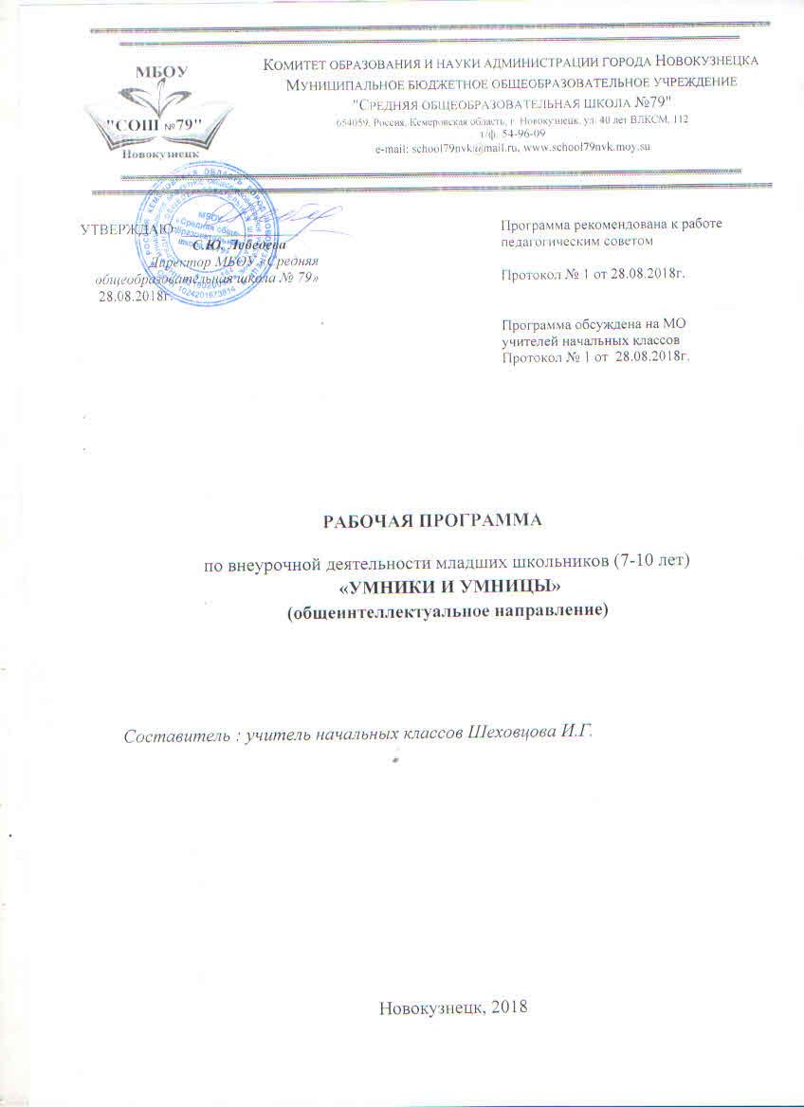

Содержание

- Результаты освоения курса внеурочной деятельности 3
- Содержание курса внеурочной деятельности с указанием форм организации
и видов деятельности 5
- Тематическое планирование 7

- РЕЗУЛЬТАТЫ ОСВОЕНИЯ КУРСА ВНЕУРОЧНОЙ ДЕЯТЕЛЬНОСТИ
Личностные результаты:
1) формирование основ российской гражданской идентичности, чувства гордости за свою Родину, российский народ и историю России, осознание своей этнической и национальной принадлежности; формирование ценностей многонационального российского общества; становление гуманистических и демократических ценностных ориентаций;
2) формирование целостного, социально ориентированного взгляда на мир в его органичном единстве и разнообразии природы, народов, культур и религий;
3) формирование уважительного отношения к иному мнению, истории и культуре других народов;
4) овладение начальными навыками адаптации в динамично изменяющемся и развивающемся мире;
5) принятие и освоение социальной роли обучающегося, развитие мотивов учебной деятельности и формирование личностного смысла учения;
6) развитие самостоятельности и личной ответственности за свои поступки, в том числе в информационной деятельности, на основе представлений о нравственных нормах, социальной справедливости и свободе;
7) формирование эстетических потребностей, ценностей и чувств;
8) развитие этических чувств, доброжелательности и эмоционально-нравственной отзывчивости, понимания и сопереживания чувствам других людей;
9) развитие навыков сотрудничества со взрослыми и сверстниками в разных социальных ситуациях, умения не создавать конфликтов и находить выходы из спорных ситуаций;
10) формирование установки на безопасный, здоровый образ жизни, наличие мотивации к творческому труду, работе на результат, бережному отношению к материальным и духовным ценностям.

Метапредметные результаты:
1) овладение способностью принимать и сохранять цели и задачи учебной деятельности, поиска средств ее осуществления;
2) освоение способов решения проблем творческого и поискового характера;
3) формирование умения планировать, контролировать и оценивать учебные действия в соответствии с поставленной задачей и условиями ее реализации; определять наиболее эффективные способы достижения результата;
4) формирование умения понимать причины успеха/неуспеха учебной деятельности и способности конструктивно действовать даже в ситуациях неуспеха;
5) освоение начальных форм познавательной и личностной рефлексии;
6) использование знаково-символических средств представления информации для создания моделей изучаемых объектов и процессов, схем решения учебных и практических задач;
7) активное использование речевых средств и средств информационных и коммуникационных технологий (далее - ИКТ) для решения коммуникативных и познавательных задач;
8) использование различных способов поиска (в справочных источниках и открытом учебном информационном пространстве сети Интернет), сбора, обработки, анализа, организации, передачи и интерпретации информации в соответствии с коммуникативными и познавательными задачами и технологиями учебного предмета; в том числе умение вводить текст с помощью клавиатуры, фиксировать (записывать) в цифровой форме измеряемые величины и анализировать изображения, звуки, готовить свое выступление и выступать с аудио-, видео- и графическим сопровождением; соблюдать нормы информационной избирательности, этики и этикета;
9) овладение навыками смыслового чтения текстов различных стилей и жанров в соответствии с целями и задачами; осознанно строить речевое высказывание в соответствии с задачами коммуникации и составлять тексты в устной и письменной формах;
10) овладение логическими действиями сравнения, анализа, синтеза, обобщения, классификации по родовидовым признакам, установления аналогий и причинно-следственных связей, построения рассуждений, отнесения к известным понятиям;
11) готовность слушать собеседника и вести диалог; готовность признавать возможность существования различных точек зрения и права каждого иметь свою; излагать свое мнение и аргументировать свою точку зрения и оценку событий;
12) определение общей цели и путей ее достижения; умение договариваться о распределении функций и ролей в совместной деятельности; осуществлять взаимный контроль в совместной деятельности, адекватно оценивать собственное поведение и поведение окружающих;
13) готовность конструктивно разрешать конфликты посредством учета интересов сторон и сотрудничества;
14) овладение начальными сведениями о сущности и особенностях объектов, процессов и явлений действительности (природных, социальных, культурных, технических и др.) в соответствии с содержанием конкретного учебного предмета;
15) овладение базовыми предметными и межпредметными понятиями, отражающими существенные связи и отношения между объектами и процессами;
16) умение работать в материальной и информационной среде начального общего образования (в том числе с учебными моделями) в соответствии с содержанием конкретного учебного предмета.

- СОДЕРЖАНИЕ ПРОГРАММ
Программа рассчитана на младших школьников 1-4 классов. Занятия проводятся во внеурочное время. Программа включает в себя 276 занятий по 35-45 минут 2 раза в неделю и рассчитана на 4 года обучения: 1 класс – 66 часов, 2-4 классы – 70 часов.
Формы занятий: развивающий курс.
Виды деятельности: творческие занятия, в ходе которых младшие школьники решают творчески-поисковые задачи, способствующие развитию познавательных интересов, формируют стремление к размышлению и поиску, вызывают чувство уверенности в своих силах, в возможностях своего интеллекта. Выполнение заданий по классификации понятий, просмотр и обсуждение учебных фильмов, анализ таблиц и схем, моделирование и конструирование.
Модель занятия
«МОЗГОВАЯ ГИМНАСТИКА» (2 минуты)
Выполнение упражнений для улучшения мозговой деятельности и профилактики нарушений зрения является важной частью занятия по РПС. Исследования ученых доказывают, что под влиянием физических упражнений улучшаются показатели различных психических процессов, лежащих в основе творческой деятельности: увеличивается объем памяти, повышается устойчивость внимания, ускоряется решение элементарных интеллектуальных задач, убыстряются психомоторные процессы.
РАЗМИНКА (3 минуты)
Основной задачей данного этапа является создание у ребят определенного положительного эмоционального фона, без которого эффективное усвоение знаний невозможно. Поэтому вопросы, включенные в разминку, достаточно легкие. Они способны вызвать интерес у детей, и рассчитаны на сообразительность, быстроту реакции, окрашены немалой долей юмора. Но они же и подготавливают ребенка к активной учебно-познавательной деятельности.
ТРЕНИРОВКА ПСИХИЧЕСКИХ МЕХАНИЗМОВ, ЛЕЖАЩИХ В ОСНОВЕ ПОЗНАВАТЕЛЬНЫХ СПОСОБНОСТЕЙ: ПАМЯТИ, ВНИМАНИЯ, ВООБРАЖЕНИЯ, МЫШЛЕНИЯ (10 минут)
Используемые на этом этапе занятия задания не только способствуют развитию этих так необходимых качеств, но и позволяют, неся соответствующую дидактическую нагрузку, углублять знания ребят, разнообразить методы и приемы познавательной деятельности, выполнять логически-поисковые и творческие задания.
ВЕСЕЛАЯ ПЕРЕМЕНКА (2 минуты)
Динамическая пауза, проводимая на данных занятиях, развивает не только двигательную сферу ребенка, но и способствует развитию умения выполнять несколько различных заданий одновременно.
РЕШЕНИЕ ТВОРЧЕСКО-ПОИСКОВЫХ И ТВОРЧЕСКИХ ЗАДАЧ (10 минут)
Возможность решать нетиповые, поисково-творческие задачи, не связанные с учебным материалом, очень важна для ребенка, так как позволяет тому, кто не усвоил какой-либо учебный материал и поэтому плохо решает типовые задачи, почувствовать вкус успеха и обрести уверенность в своих силах, ведь решение не учебных задач опирается на поисковую активность и сообразительность ребенка, на умение в нужный момент «достать» из своей памяти тот или иной алгоритм рассуждения.
КОРРЕГИРУЮЩАЯ ГИМНАСТИКА ДЛЯ ГЛАЗ (1-2 минуты)
Выполнение коррегирующей гимнастики для глаз поможет как повышению остроты зрения, так и снятия зрительного утомления и достижению состояния зрительного комфорта.
ЛОГИЧЕСКИЕ ЗАДАЧИ НА РАЗВИТИЕ АНАЛИТИЧЕСКИХ СПОСОБНОСТЕЙ И СПОСОБНОСТИ РАССУЖДАТЬ (5 минут)
В целях развития логического мышления предлагаются задачи, при решении которых ребенок учится производить анализ, сравнение, строить дедуктивные умозаключения.

- ТЕМАТИЧЕСКИЙ ПЛАН
1 класс
№ | Разделы программы | Количество часов
1. | Выявление уровня развития внимания, восприятия, воображения, памяти и мышления. | 1
2. | Развитие концентрации внимания. Тренировка внимания. Развитие мышления. Графический диктант. | 20
3. | Тренировка слуховой памяти. Развитие мышления. Графический диктант. | 9
4. | Тренировка зрительной памяти. Развитие мышления. Графический диктант. | 9
5. | Развитие аналитических способностей. Совершенствование мыслительных операций. Графический диктант. | 9
6. | Совершенствование воображения. Задания по перекладыванию спичек. Рисуем по образцу. | 9
7. | Развитие логического мышления. Совершенствование мыслительных операций. Графический диктант. | 8
8. | Выявление уровня развития внимания, восприятия, воображения, памяти и мышления на конец учебного года. | 1
 | Итого | 66

2 класс
№ | Разделы программы | Количество часов
1. | Выявление уровня развития внимания, восприятия, воображения, памяти и мышления. | 1
2. | Развитие концентрации внимания. Тренировка внимания. | 19
3. | Тренировка слуховой памяти. Развитие мышления. | 10
4. | Тренировка зрительной памяти. Развитие мышления. | 9
5. | Поиск закономерностей. | 10
6. | Совершенствование воображения. Задания по перекладыванию палочек. | 10
7. | Развитие быстроты реакции. | 10
8. | Выявление уровня развития внимания, восприятия, воображения, памяти и мышления на конец учебного года. | 1
 | Итого | 70

3 класс
№ | Разделы программы | Количество часов
1. | Выявление уровня развития внимания, восприятия, воображения, памяти и мышления. | 1
2. | Развитие концентрации внимания. Тренировка внимания. | 19
3. | Тренировка слуховой памяти. Развитие мышления. | 10
4. | Тренировка зрительной памяти. Развитие мышления. | 9
5. | Поиск закономерностей. | 10
6. | Совершенствование воображения. Задания по перекладыванию палочек. | 10
7. | Развитие быстроты реакции, мышления. | 10
8. | Выявление уровня развития внимания, восприятия, воображения, памяти и мышления на конец учебного года. | 1
 | Итого | 70

4 класс
№ | Разделы программы | Количество часов
1. | Выявление уровня развития внимания, восприятия, воображения, памяти и мышления. | 1
2. | Развитие концентрации внимания. Тренировка внимания. | 19
3. | Тренировка слуховой памяти. Развитие мышления. | 10
4. | Тренировка зрительной памяти. Развитие мышления. | 9
5. | Поиск закономерностей. | 10
6. | Совершенствование воображения. Задания по перекладыванию палочек. | 10
7. | Развитие быстроты реакции, мышления. | 10
8. | Выявление уровня развития внимания, восприятия, воображения, памяти и мышления на конец учебного года. | 1
 | Итого | 70

